# Installation du poste de développement pour PHP+Postgres+XDebug

## Installation et configuration de Easy-PHP

* Télécharger et installer la version 16.1.1 de easyPHP
* Utilisation de ***PHP5***
* Utilisation du port ***8080***

## Configuration de Postgres pour Easy-PHP

* Installer un serveur postgres, ainsi que PG_Admin
* Dans le fichier de config d’apache (httpd.conf), ajouter le chargement de la dll libpq.dll, juste avant les « loadModule » :

***LoadFile "C:/Program Files (x86)/EasyPHP-Devserver-16.1/eds-binaries/php/php704vc14x86x161230085638/libpq.dll"***

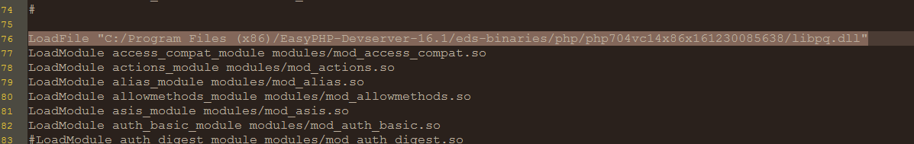

* Dans le fichier PHP.ini, activer les extensions suivantes :

***extension=php_pdo_sqlite.dll***

***extension=php_pgsql.dll***

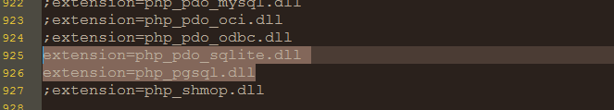

## Activation de X-Debug

Dans le fichier php.ini, activer XDebug via l’activation de l’extension Zend suivante :

***zend_extension = "C:\Program Files (x86)\EasyPHP-Devserver-16.1\eds-binaries\php\php5619vc11x86x161230085638\******php_xdebug-2.4.0-5.6-vc11.dll"***

***xdebug.default_enable=1***

***xdebug.remote_enable=1***

***xdebug.remote_host=127.0.0.1***

***xdebug.remote_port=9000***

***xdebug.remote_handler=dbgp***

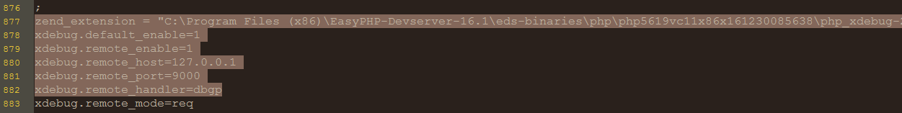

Dans les propriétés du projet netbeans, vérfirier la configuration de Lancement :

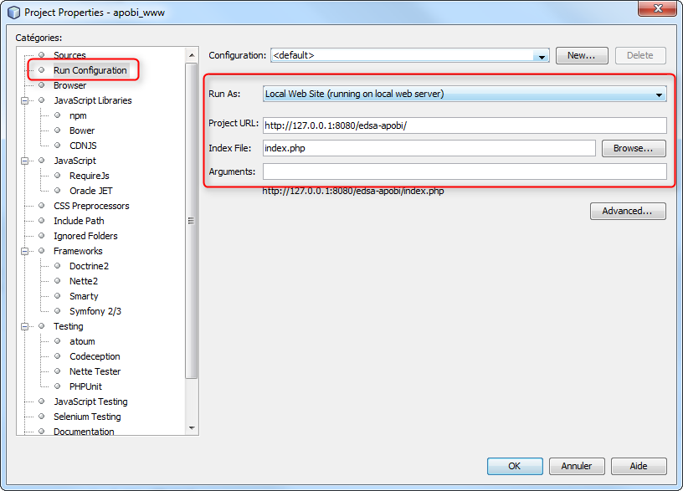

Puis dans « outils/options », vérifier le nom du débuggeur, ainsi que du port utilisé. Décocher « Stop a first line » :

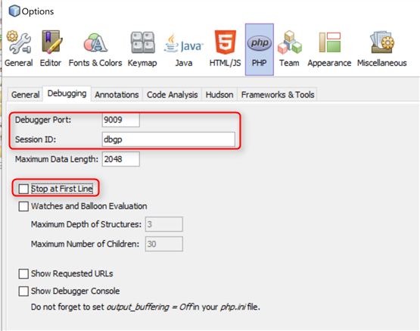

***Lancer ensuite le projet en mode debug depuis netbeans,le débogueur s’arrête alors sur les points d’arrêt…***

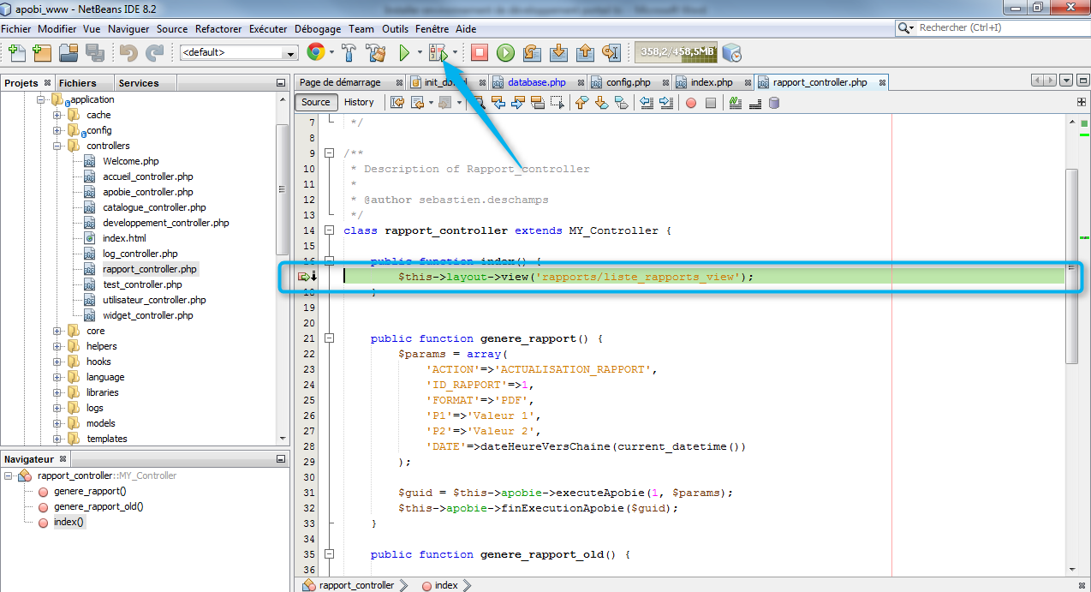

## Configuration de l’envoi de mails depuis EasyPHP

Dans le fichier php.ini, activer l’extension php_openssl.dll :



Dans codeigniter, utiliser la configuration suivante pour l’envoi de mail :

**Exemple de code pour envoyer un email avec code igniter :**

$config['protocol'] = 'smtp';

$config['smtp_host'] = 'smtp.gmail.com';

$config['smtp_port'] = 587;

$config['smtp_user'] = 'yohann.porhel@gmail.com';

$config['smtp_pass'] = 'xxxxxxx';

$config['mailtype'] = 'text';

$config['charset'] = 'utf-8';

$config['wordwrap'] = TRUE;

$this->load->library('email'); //,$config);

$this->email->initialize($config);

$this->email->set_newline("\r\n");

$this->email->from('yohann.porhel@gmail.com');

$this->email->to('yohann.porhel@gmail.com');

$this->email->subject('test');

$this->email->message('Test envoi mail');

if (!$this->email->send()) {

$this->email->print_debugger();

}